2022年亳州市人民医院住院医师规范化培训骨科专业基地招生简章

一、骨科专业基地简介
我院骨科是亳州市重点学科，共分为5个亚专业，包括关节外科、脊柱外科、创伤小儿手足外科、运动医学科以及骨科康复科，总床位数量220张。年收治住院病人数约6000人次，年门急诊量60000人次。现有医生55名，其中住培师资20余名。科室人才梯队合理、师资力量雄厚。骨科专业基地2018年开始招生，目前第一批学员已顺利毕业，通过率100%。现有在培学员12名。
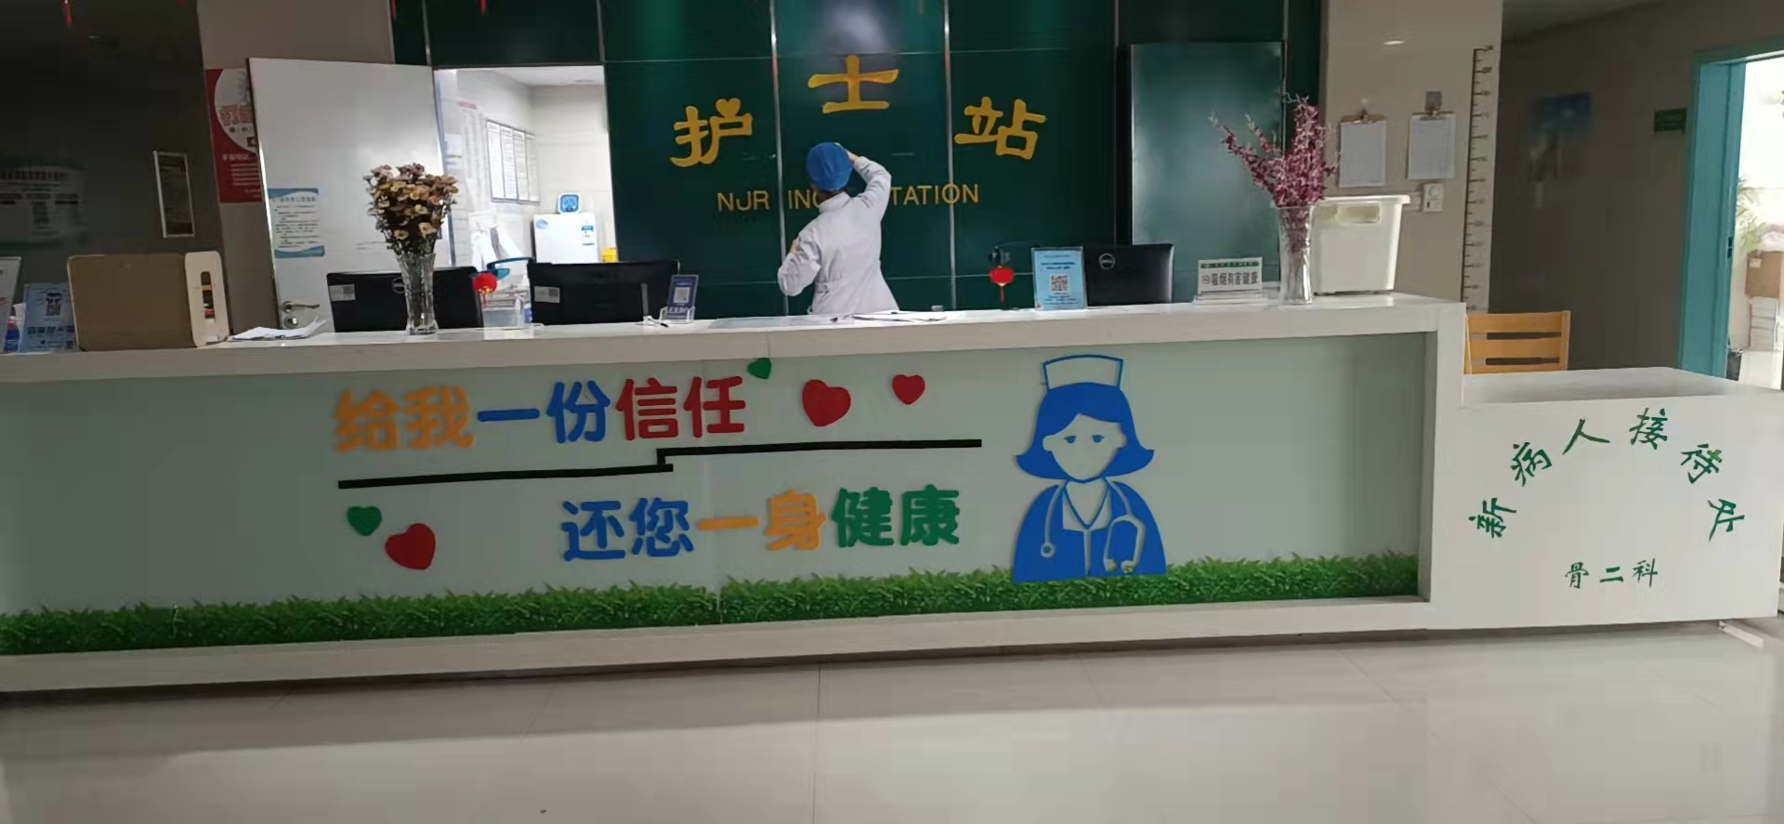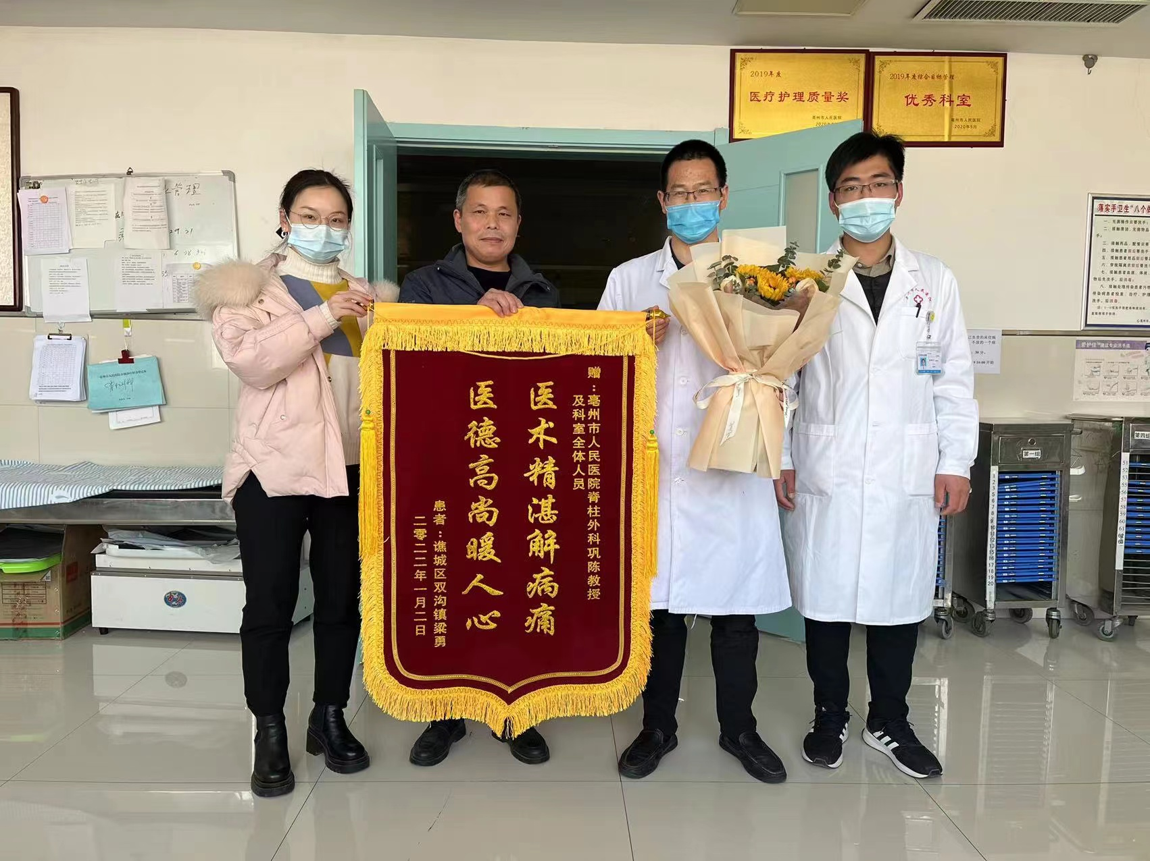
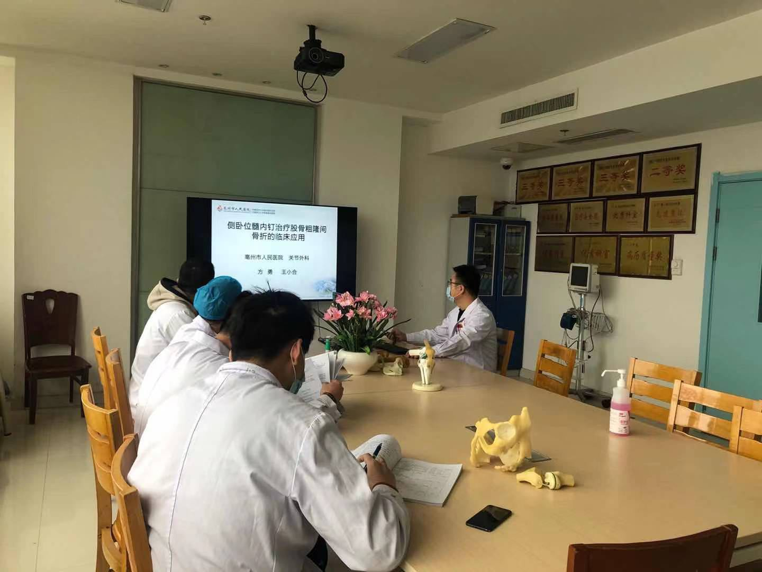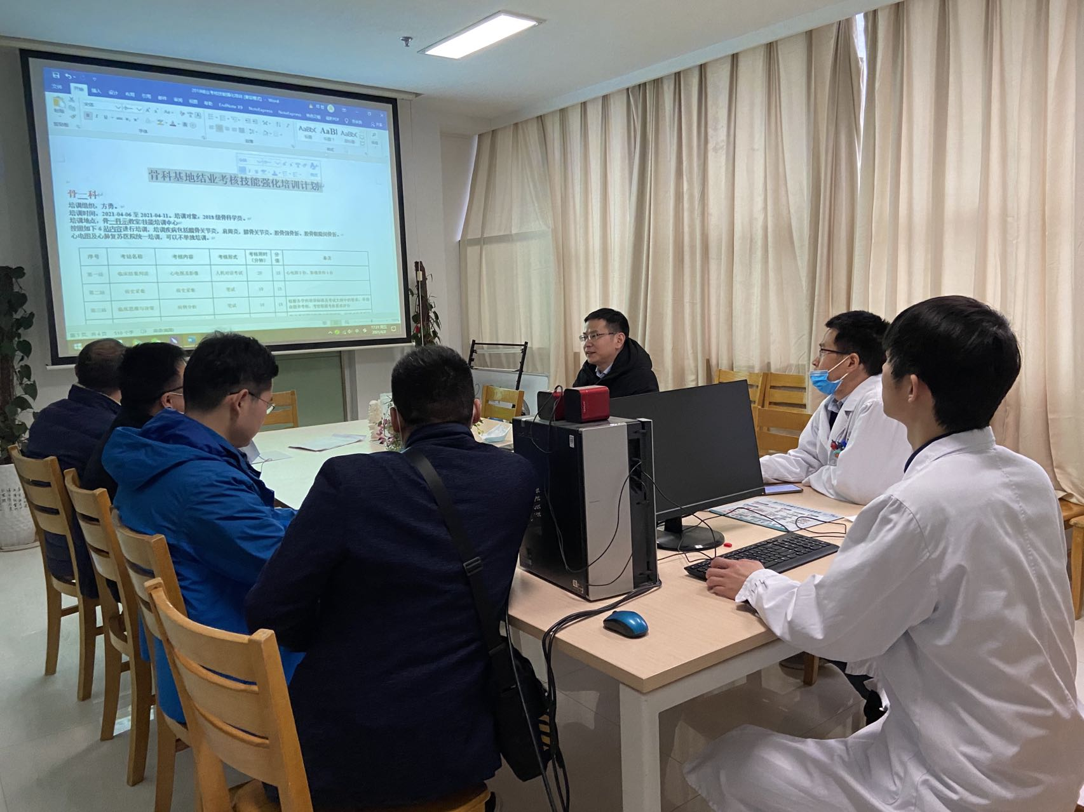

二、招生计划
2022年骨科专业基地拟招收学员8人。招生条件：已或拟从事临床医疗工作的全日制普通高等院校临床医学专业本科（含2020届）及以上学历毕业生。或者已从事临床医疗工作并获得执业医师资格，需要接受培训的人员（具体以2022年安徽省住培招生公布的名额和招生条件为准）。有意向报考者请关注安徽省卫健委官网或安徽省住院医师培训信息化管理系统官网招生信息（预计4月底发布）。

三、培养目标
能够掌握正确的临床工作方法, 准确采集病史、 规范体格检查、 正确书写病历, 基本掌握骨科常见疾病的诊断和处理; 熟悉各轮转科室诊疗常规( 包括诊疗技术) , 能够比较熟悉骨科手术操作技能, 在上级医师指导下能够完成中等难度的骨科手术, 为住院医师规范化培训结束后进行骨科亚专业的深入学习和骨科住院总医师工作奠定基础。培训结束时, 住院医师能够具有良好的职业道德和人际沟通能力, 具有独立从事骨科临床工作的能力，具有一定的科研和外语交流能力。

四、培养计划
亳州市人民医院骨科专业基地将严格按照规培大纲制定科学合理的培训计划，严格落实轮转制度，通过各种方式的理论学习、技能培训等教学活动达到坚实基础、规范技能的目的，进一步加强理论和实践的融合，并且积极安排学员参加各类知识和技能竞赛，对于二三年级的学员有文献翻译、论文或综述书写等有关科研能力的培训，帮助学员最终圆满完成规培目标。
五、规培待遇
（一）医院待遇：
1、国家财政补助2000元/月，省财政补助800元/月，市财政补助667元/月，取得执业医师资格后医院补助1080元/月。
2、社会化学员参照本院新招员工发放基本工资、购买保险和公积金。
3、学员年度综合考核优秀者，年终给予2000元奖励。
4、每月给予用餐补助300元，外地学员提供住宿。
5、单独值班学员给予夜班费100元/个夜班，有执业证非单独值班学员给予夜班费50元/个夜班，无执业证非单独值班学员给予夜班费30元/个夜班。
6、每人进行健康体检一次、享受工会福利。
7、办理执业医师考试及注册管理手续。
（二）专业基地待遇：
对于经过专业基地考核评估能够独立参加值班的学员给予1500元/月+绩效奖金（绩效奖金根据值班情况，入院病历书写、出院病历整理、手术等工作量情况发放）。

六、联系方式
联系人：尹老师、李老师 电话：0558-5675133
地址：亳州市谯城区杜仲路616号亳州市人民医院科教科

